Сила России – внутри нас самих, она внутри нашего народа, в наших людях, в наших традициях и нашей культуре, в нашей экономике, в огромной нашей территории и природных богатствах, в обороноспособности, конечно. Но самое главное – наша сила, безусловно, в единстве нашего народа.
(В.В. Путин)

В нашей работе рассматривается вопрос формирования патриотизма у современной молодежи, его особенности, влияние на формирование подрастающего поколения, а также формы и приемы, которые реализуются на базе Динского механико-технологического техникума.
На сегодняшний день, патриотизм особо востребован современным обществом, поскольку выступает в качестве средства объединения и сплочения граждан и народа страны. Патриотизм выражается в качестве социального чувства, в котором содержится любовь, преданность Родине, гордость за прошлое, желание защищать интересы своей страны.
В современном обществе вопрос о формировании патриотического или национального самосознания у молодых людей стоит достаточно остро, поскольку в современных реалиях необходимо, чтобы каждый гражданин нашей страны обладал чувством патриотизма, имел национальные ценности для того, чтобы быть достойным представителем своей страны.
В настоящий момент в ФЗ № 273 «Об образовании в РФ», отмечено, что воспитание подрастающего поколения должно быть направлено на формирование национального самосознания, патриотизма, гражданского долга и т. д. Таким образом, мы можем говорить о том, что формирование патриотических качеств и патриотизма в целом — это важнейшая воспитательная и образовательная задача образовательной организации. Особенно она актуальна в различных переломных моментах.
Воспитание патриота не возникает просто так, это происходит не спонтанно, а создается целенаправленно. Причем создается под влиянием, как объективных факторов, так и субъективных и выступает продуктом социального развития человека. В настоящее время выделяют группы факторов, влияющих на формирование и развитие патриотизма:
Объективные — в эту группу относится комплекс общественно-исторических фактов, особенностей, процессов, которые определяют образ жизни народа;
Нравственно-духовные — этнические стереотипы, которые свойственны народам, их традиции, обычаи, правила, обряды, типичное поведение и историческая память;
Идеальные — такие факторы, которые формируют национальную идею. Особо важно отметить, что в воспитании патриота особую роль играет образовательное учреждение и педагог-наставник, так как он помогает учащимся осознавать свою принадлежность к определенной нации, к определенной культуре, помогает усваивать ее ценности.
Опираясь на слова нашего Президента: «В российском обществе необходимо формировать такую культурную среду, такие ценности, которые бы опирались на нашу историю, традиции, объединяли бы время и поколения, способствовали консолидации нации и, конечно же, открывали возможности для создания нового, современного пространства культуры, в котором живёт и развивается человек, реализует свой потенциал. И безусловно, мы были, есть и останемся частью мировой культуры», В своей деятельности мы используем различные материалы: разговоры о Важном, Всероссийские классные часы, посещение выставок, музеев, кинотеатров.
Понятие «патриот» имеет неразрывную связь с понятием «патриотизм». Всем известно, что в истории нашей страны идея патриотизма занимала, занимает и будет занимать большое значение и ключевое место. Проблема гражданско-патриотического воспитания занимает важную роль в обеспечении и национальной безопасности страны, и безопасности каждого человека в отдельности. Именно поэтому наиболее важный вопрос воспитания связан с формированием потребности любви к своей Родине, к стране, знания о истории страны.
Так как именно патриотизм — это неотъемлемая часть национальной идеи, компонента культуры и науки. На наш взгляд, для решения задач в области воспитания патриотизма необходимо в первую очередь повышать роль образовательных организаций в области воспитания молодого поколения как ответственных граждан страны на основе традиционных российских ценностей. Поскольку патриотизм не заложен в генах человека, он является социальным качеством то, мы говорим о том, что патриотизм имеет гуманистическую сущность. И включает в себя:
– Сохранение родного языка;
– Заботу и долг перед Родиной;
– Уважение к культурному и историческому наследию страны;
– Милосердие и гуманизм.
Основной целью нашей работы в патриотическом воспитании является привитие подрастающему поколению любви к своей Родине, гордости за нее, формировании желания и готовности защищать страну в случае необходимости и стремлении к тому, чтобы наша страна процветала. В самом детстве патриотизм прививают детям в семье, затем в детском саду, чуть позже в школе и других образовательных организациях.
Затем в более позднем времени патриотизм проявляется как активная гражданская позиция человека, которая выражается в определенных действиях на благо страны. Одна из важнейших задач — это воспитание гражданина и патриота.
На наш взгляд такое действие должно осуществляться через созидательный труд на благо Родины, привития любви к истории, культуре, традициям страны. Безусловно, проблема патриотического воспитания не может быть решена без формирования у молодого поколения уважительного отношения к прошлому и настоящему своей страны. В соответствии с этим мы увеличиваем значение связи человека с тем местом, где он родился, где он учится или учился.
Для нас, в настоящее время, патриотизм является важнейшим ресурсом для развития личности, общества и государства в целом. Мы убеждены, что благодаря патриотизму все граждане страны могут объединиться для достижения одной общей цели. Занимаясь воспитанием гражданина России и патриота, нельзя забывать и о других видах патриотического воспитания по таким направлениям, как:
– Пропаганда здорового образа жизни, спорта
Мотивируем обучающихся на участие в спортивных мероприятиях, вырабатываем сплоченность команды, настраиваем
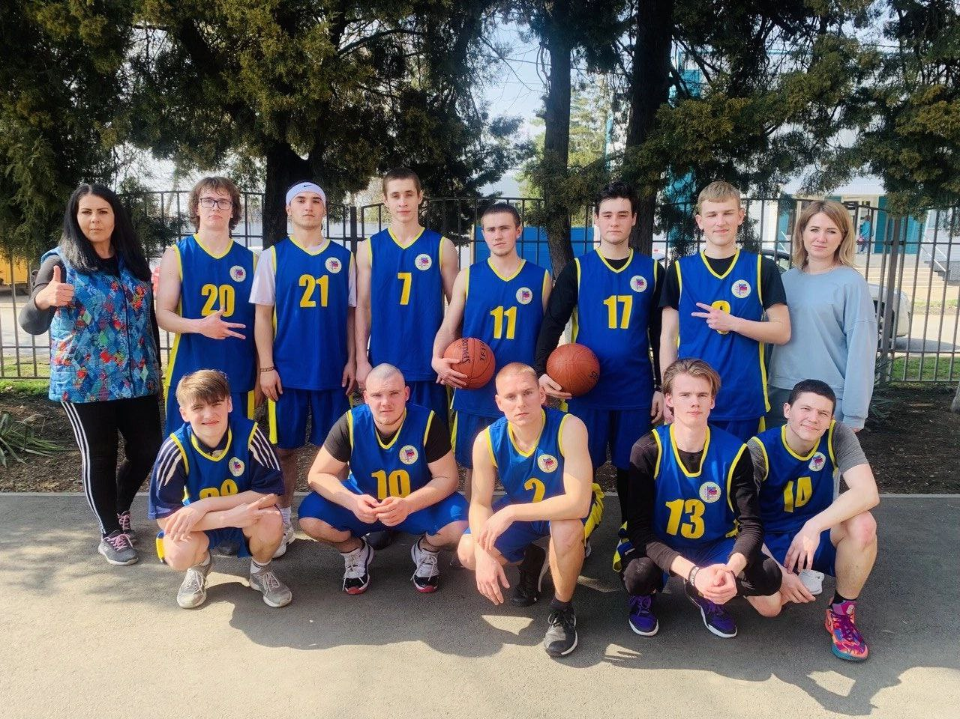

– Профилактика преступности, наркомании, алкоголизма, курения
Совместно с Молодежным центром Динского района принимаем активное участие в спортивных мероприятиях, которые организуют по Благословению Митрополита Екатеринодарского и Кубанского Григория
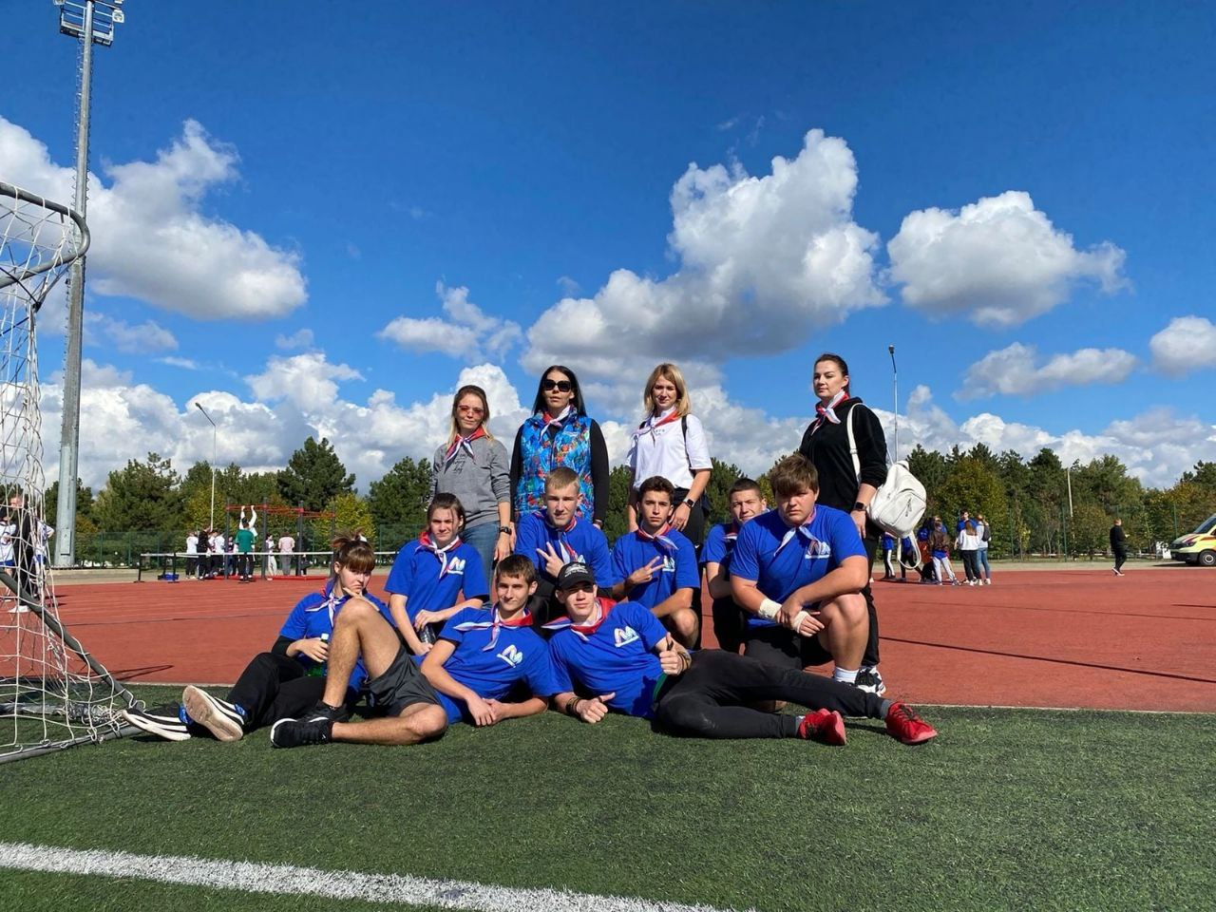
– Формирование патриотических чувств у подрастающего поколения и воспитание чувства гордости за свою страну
Наши студенты принимают участие во всех патриотических мероприятиях: хоровое исполнение военно-патриотических песен, письма солдатам, участие в «Зарнице», мероприятиях и митингах на мемориальном комплексе ст. Динской, акциях «Свеча памяти», «Блокадный хлеб».
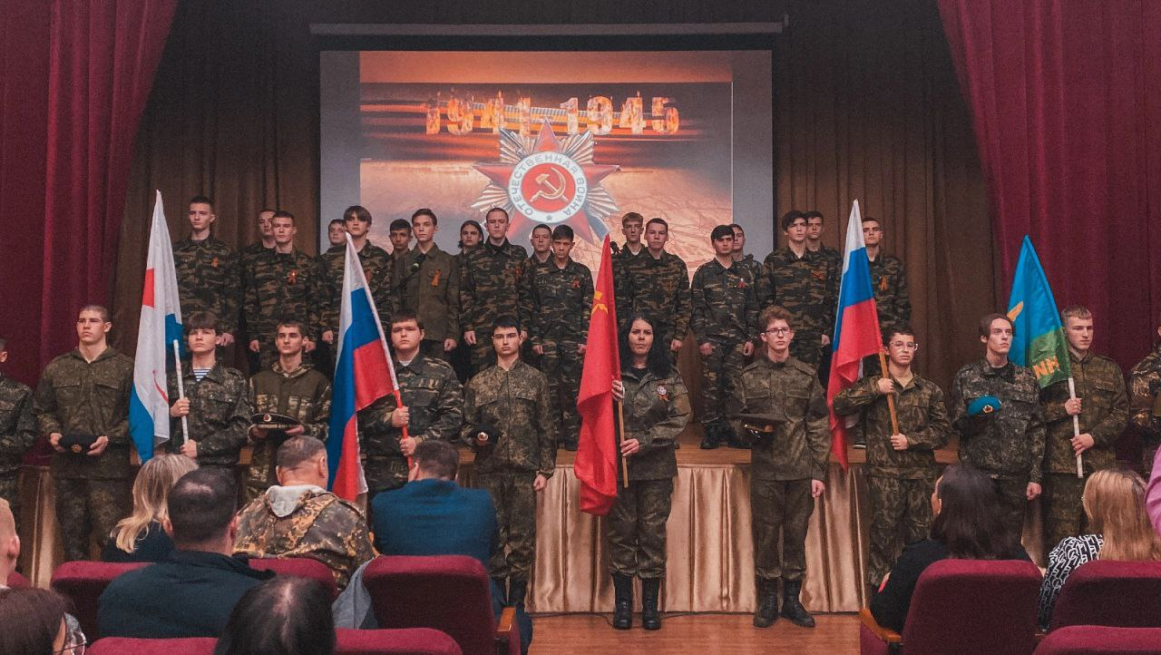
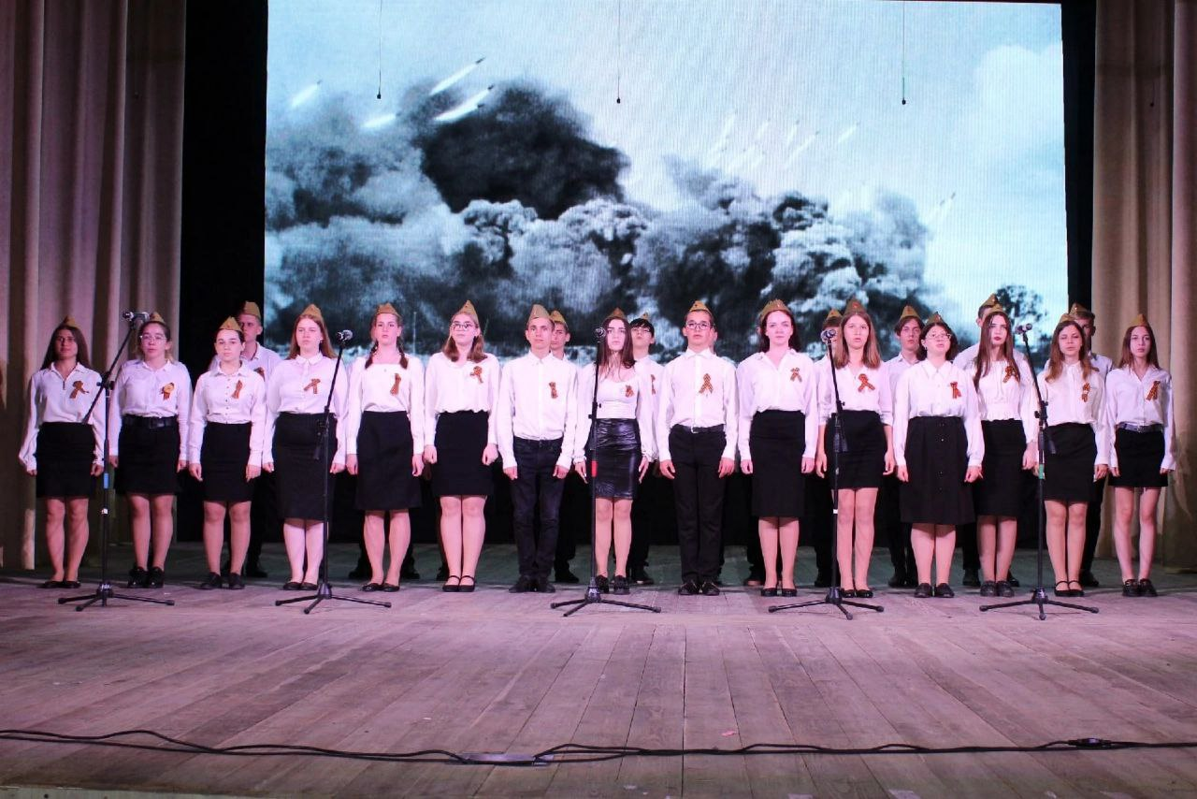

– Противодействие экстремизму в молодежной среде
Обучающиеся принимают активное участие в старо-русских спортивных играх, такие как- лапта, городки, перетягивание каната, битва подушками, хоккей в валенках.
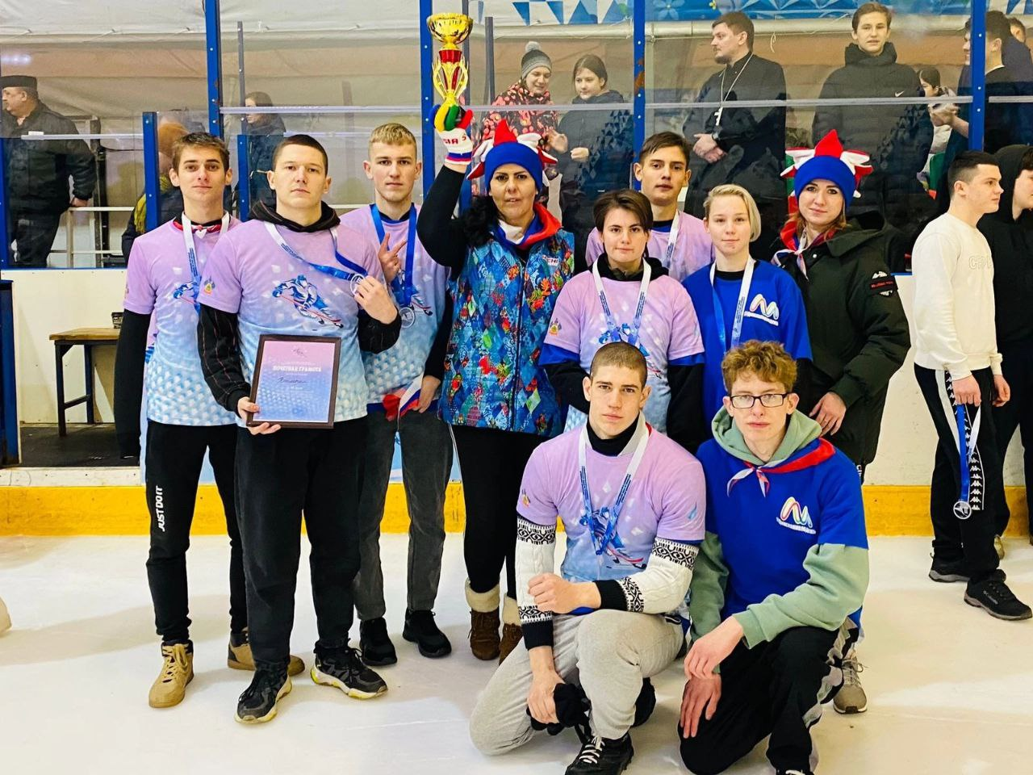
– Включение учащихся в активную созидательную деятельность на благо своей Родины
Активное участие принимаем в поддержке наших военнослужащих, которые выполняют боевые задачи в зоне СВО. Регулярно оказываем гуманитарную помощь и пишем слова поддержки.
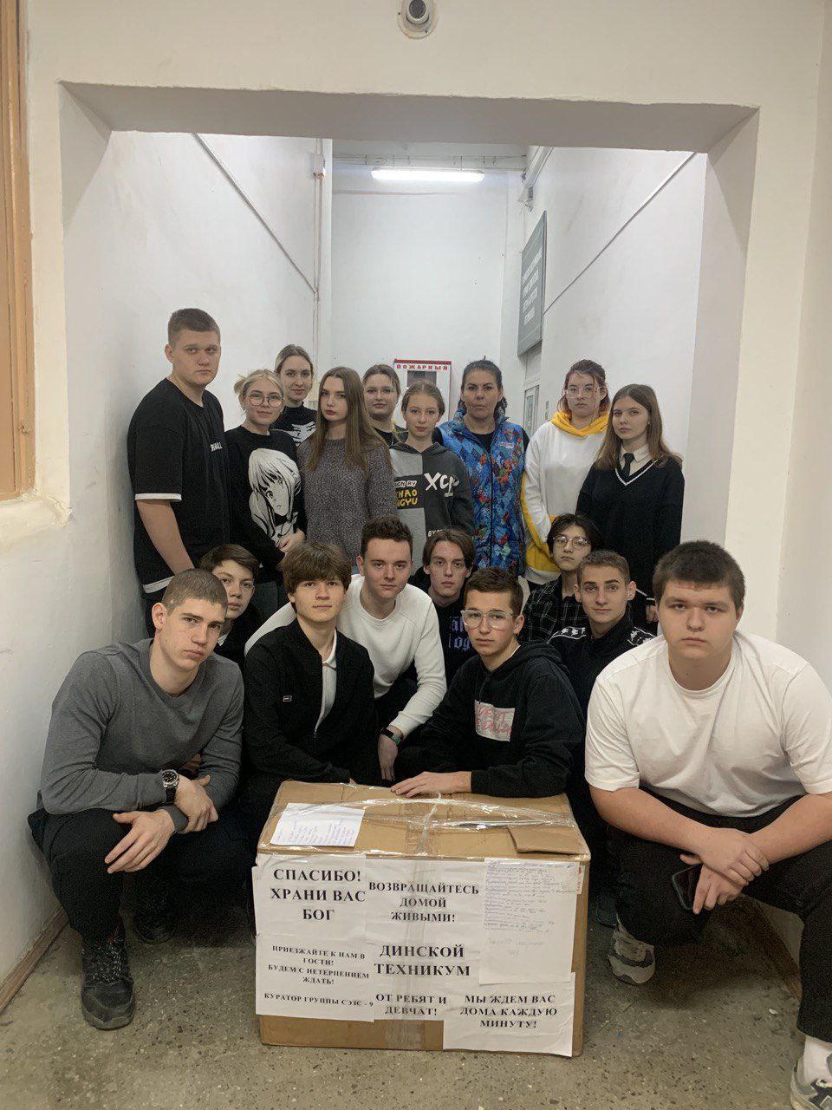
Благодаря современным подходам к процессу патриотического воспитания молодое поколение иначе смотрит на историю страны, чувствует свою личную причастность к этому, понимают место они занимают в развитии России. Таким образом, для воспитания современных патриотов, необходимо чтобы на всех этапах образовательного процесса: детский сад, школа, колледж или вуз, а также в семье, в том числе было сотрудничество. Только помогая друг другу, дополняя деятельность можно достичь желаемой цели — воспитание истинного патриота.
В единстве наша сила!
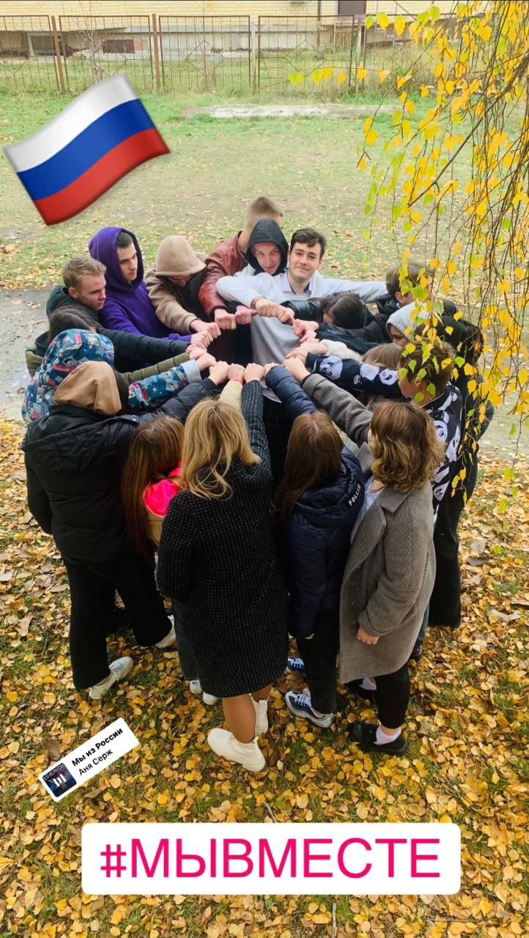

Материал создали кураторы групп
ГБПОУ КК «Динской механико-технологический техникум»
Куликова Татьяна Ивановна
Третьякова Валерия Григорьевна

